De Mike

Nom : Da-Vinci

Nom au complet : Léonard de Vinci

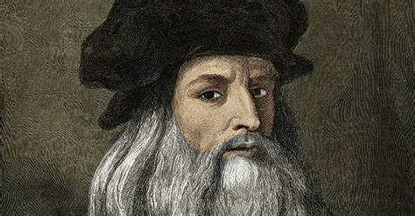

Invention :

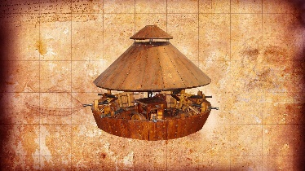

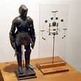

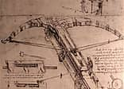

Nation :

